PROBLEMAS

Problema 1.
Mediante una búsqueda localice la página web de NIC
Argentina. Se pide:

a) Encontrar la Razón Social del dominio pagina12.com.ar

-La RS es “EDITORIAL LA PAGINA SA”.

b) ¿Qué direcciones IP tienen los DNS del dominio inti.gob.ar?

-Las direcciones IP son:
200.10.161.34
200.10.161.31

c) Encontrar si se encuentra disponible el dominio
greenpeace.org.ar

-No se encuentra disponible para su uso en NIC.

d) Encontrar los requisitos necesarios para registrar un dominio .ar

-Los requisitos son: CUIT y Clave Fiscal. Registración libre.

e) ¿Adónde debe registrar un dominio edu.ar?

-Se debe registrar en el ARIU (Asociación Redes de Interconexión Universitaria)

Problema 2.

Consulta DNS. Explique brevemente cuál es la consulta y qué significa la respuesta:
$ nslookup -q=cname www.anta.gov.ar
Server: o200.prime.com.ar
Address: 200.44.0.108
Non-authoritative answer:
www.anta.gov.ar canonical name = heidi.anta.gov.ar
Authoritative answers can be found from:
anta.gov.ar nameserver = deisy.anta.gov.ar
anta.gov.ar nameserver = samantha.anta.gov.ar
deisy.anta.gov.ar internet address = 200.10.166.34
samantha.anta.gov.ar internet address = 200.10.166.31

-Basicamente la consulta es para saber cual es el nombre canónico de www.anta.gov.ar .
El servidor DNS da una respuesta no autoritativa y al buscar en internet devuelve heidi.anta.gov.ar.
También da dos direcciones autoritativas:
deisy.anta.gov.ar
samantha.anta.gov.ar

Problema 3.
Encontrar la dirección IP de los servidores de correo electrónico del dominio facebook.com
¿Cómo lo hizo?

-El ip es:
66.220.151.224
Los comandos usados fueron:
nslookup -q=mx facebook.com
y ping msgin.vvv.facebook.com

Problema 4.
El siguiente es un extracto de un archivo de log generado por un servidor DNS que recibe consultas. Explique brevemente qué significa cada línea.
Aug 03 10:21:47.999 client 200.11.114.35#51521: query: dymail.com.ar IN MX
Aug 03 10:21:48.397 client 200.11.114.35#51526: query: segemar.inpa.com.ar IN A
Aug 03 10:21:48.440 client 200.11.114.35#51527: query: shell.com IN MX
Aug 03 10:21:48.443 client 200.11.114.35#51528: query: dymail.com.ar IN MX
Aug 03 10:21:48.657 client 200.11.114.35#51530: query: gina.inpa.com.ar IN A
Aug 03 10:21:48.662 client 200.11.114.35#51531: query: earthlink.com IN MX
Aug 03 10:21:48.699 client 200.11.114.22#1028: query: clarin.com IN MX
Aug 03 10:21:48.732 client 200.11.114.22#1028: query: smtp.agea.com.ar IN A
Aug 03 10:21:49.904 client 200.11.114.14#32943: query: pop3.inpa.com.ar IN A
Aug 03 10:21:50.958 client 200.11.114.205#1806: query: www.clarin.com IN A

-Cada linea comienza con fecha, hora, IP y puerto del cliente que realizó la consulta.
Las queries del estilo dymail.com.ar IN MX son para averiguar la IP del servidor de mail de dymail.com.ar.
Las segemar.inpa.com.ar IN A buscan obtener la dirección IP del host con ese nombre.

Problema 5.
Para cada ítem, indicar si es verdadero o falso. Justificar.

SOA
Identifica al servidor autoritario de una zona y sus parámetros de configuración.
-Verdadero.

NS
Identifica servidores de nombres autorizados para una zona.
-Falso: Tambien identifica los nombres no autorizados.

A
Asocia un nombre de dominio FQDN con una dirección IP.
-Verdadero.

CNAME
Permite asignar uno o más nombres a una máquina.
-Falso: Permite asignar uno o mas nombres a un dominio.

Problema 6.
¿Qué sucede cuando un servidor DNS secundario de una zona no se comunica con el primario después de 5 minutos? ¿Y de 5 horas? ¿Y de 5 días? Asuma los siguientes valores del registro SOA de esa zona:

Serial = 7741266
Refresh = 7200 (segundos)
Retry = 1800 (segundos)
Expire = 86400 (segundos)

-Despues de 30 minutos pide Retry de conexión.
Despues de 2 horas hace un Refresh.
Despues de 24horas hace Expire de la conexión.

Problema 7.
Se tiene un servidor dns autoritativo para la zona ernest.homedns.org.

ernest.homedns.org 1w IN SOA ernest.homedns.org root.ernest.homedns.org (
2005091900 ; serial
3h ; refresh
1h ; retry
1w ; expire
1h ; neg cache
ernest.homedns.org IN NS leonov.ernest.homedns.org.
gagarin IN A 192.168.0.1
leonov IN A 192.168.0.2
armstrong IN A 192.168.0.5
time IN CNAME leonov.ernest.homedns.org
imap IN CNAME mail.google.com

a) ¿Cuáles son los servidores DNS de esta zona? Incluya nombre y dirección IP.
-leonov.ernest.homedns.org 192.168.0.2

b) ¿Qué va a responder un servidor DNS si se le pregunta por el registro A = armstrong.ernest.homedns.org?
-192.168.0.5

c) ¿Qué va a responder si se le pregunta por el registro A = time.ernest.homedns.org?
-192.168.0.2

Problema 8.
El archivo "db.midominio.local" contiene la siguiente información:
midominio.local. IN SOA servidor.midominio.local. (
1 ; serial
10800 ; 3 horas
900 ; 15 minutos
604800 ; 1 semana
86400) ; 1 día
midominio.local. IN A 192.168.1.1
midominio.local. IN NS servidor.midominio.local.

Se quiere añadir líneas al archivo para indicar:
a) Un nuevo servidor DNS de la zona midominio.local
llamado ns1 que tiene dirección IP 192.168.1.5

-midominio.local IN NS1 ns1.midominio.local
midominio.local IN A 192.168.1.5

b) Un servidor Web llamado bender con dirección IP 192.168.1.10
¿Cómo serían esas líneas?
-bender IN A 192.168.1.10

Problema 9.
Un servidor DNS acepta consultas de parte de los clientes de un ISP. Estas consultas son recursivas. Para satisfacerlas, el servidor realiza consultas iterativas tratando de obtener la información de los usuarios. Una vez obtenida una respuesta de un servidor, este la cachea por el tiempo indicado de acuerdo con el estándar. Se realizan las siguientes consultas todas de tipo A, en orden:
www.microsoft.com
www.ibm.com
www.dc.uba.ar
alice.ibm.com
www.dm.uba.ar
¿A los servidores de qué zonas se les preguntará cuando se hagan los pedidos? ¿Qué tipos de
respuestas darán? Suponer que todas las respuestas existen, pasan al caché y no llegan a expirar
Asumir que hay servidores autoritativos para las zonas:
(.) , com. , microsoft . com . , ibm. com .
,ar. , uba.ar , dc.uba.ar. , dm.uba.ar.

Problema 10.
Explicar brevemente el significado de cada entrada de la siguiente porción de un archivo de configuración de la base de datos del DNS para el dominio cs.vu.nl

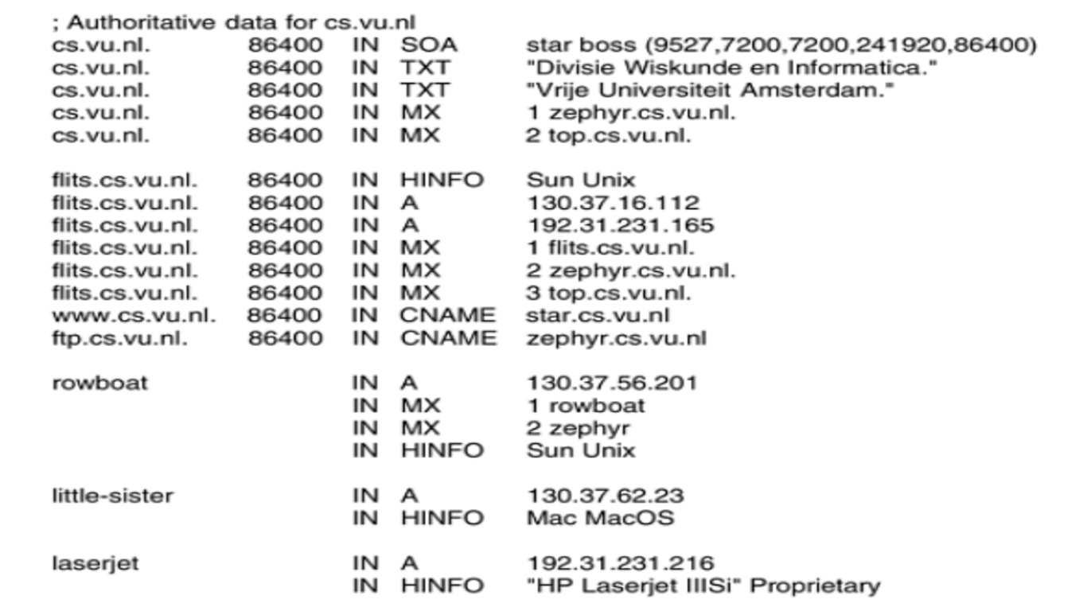

Problema 11.
A continuación se enumeran dos name servers. Se pide encontrar primero la dirección IP de un servidor de mails para el dominio uba.ar y luego la del nombre de dominio milagros.dc.uba.ar, explicite los servidores que se cachean y como se los aprovecha para
acelerar la consulta. Suponga que ya está cacheada la dirección del name server de uba.ar.

uba.ar. 1w IN SOA uba.ar backup.servidormisterioso.ar admin.uba.ar(
2005091900 ; serial
3h ; refresh
1h; retry
1w; expire
1h); neg cache
uba.ar. IN NS servidores.uba.ar
uba.ar. IN MX mailserver.uba.ar
rectorado IN CNAME secretaria.uba.ar
dc.uba.ar. IN NS servidores.dc.uba.ar
servidores IN A 208.25.19.1
servidores.dc.uba.ar. IN A 208.190.1.4
mailserver IN A 208.25.19.2
secretaria IN A 208.25.19.87
dc.uba.ar. 1W IN SOA dc.uba.ar mateo.dc.uba.ar(
2005091900 ; serial
3h ; refresh
1h; retry
1w; expire
1h); neg cache
dc.uba.ar. IN NS servidores.dc.uba.ar
dc.uba.ar. IN MX mailserver.dc.uba.ar
servidores.dc.uba.ar. IN A 208.190.1.4
mailserver IN A 208.190.1.32
milagros IN A 208.190.1.15
morza IN A 208.190.1.2

